„Ak sme zomreli s Kristom,
s ním budeme aj žiť.“
/2 Tim 2,11/

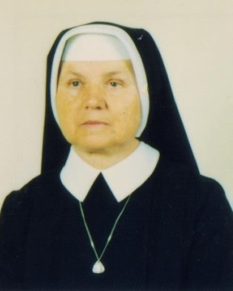

Všemohúci Boh povolal k sebe
svoju služobnicu
a našu drahú spolusestru

SR. M. SERAFÍNU
Angelu Šefčíkovú

dňa 30. januára 2021
v spoločenstve sestier v Báči.

Narodila sa 23.10.1928 v Čimhovej.

Do Kongregácie Dcér sv. Františka Assiského
vstúpila 16.01.1944 v Bratislave - Prievoze.
Prvé sväté sľuby zložila
15. augusta 1946 v Bratislave - Prievoze.

So zosnulou spolusestrou
sa rozlúčime
dňa 2. februára 2021
pri svätej omši v kaplnke
Najsvätejšieho Srdca Ježišovho v Báči
a o 11.00 hod. pohrebnými obradmi
na cintoríne v Báči,
kde budú uložené
jej telesné pozostatky.

O modlitby za zosnulú spolusestru prosí

Kongregácia Dcér svätého Františka
Assiského, Slovenská provincia
Včelárska 8, 821 05 Bratislava

